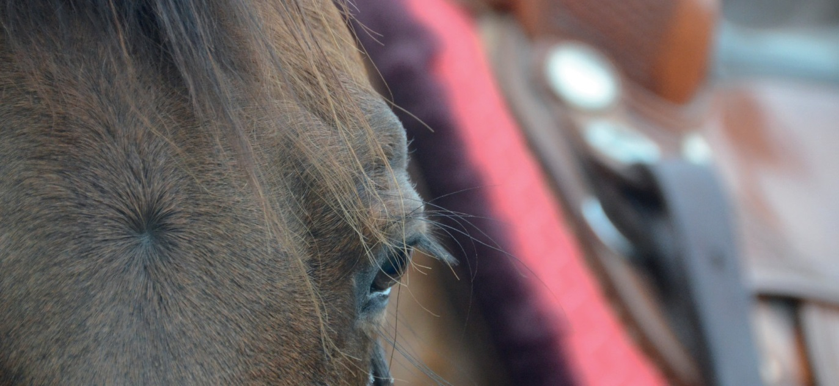
Horse Agility

«Freunden sollte man immer den Rücken stärken!»

Kursleitung: Monika Zai Horse Agility A Trainerin
Kursbegleitung: Jasmin Schällibaum SVPS Vereinstrainerin
Datum: 26.Oktober.2019
Ort: Reitplatz, Johanneum, Johanneumstr. 3, 9652 Neu St. Johann
Kursinhalte: Horse Agility ist eine Fortsetzung von korrekter Bodenarbeit mit Hindernissen, Gelassenheitsübungen und Freiarbeit.
Horse Agility eignet sich für alle Pferde und Ponys, egal ob Freizeit- oder Turnierpferd, vom Shetty bis zum Kaltblut, von jung bis alt. Sie und Ihr Pferd bauen eine enge Beziehung zueinander auf. Ihr Pferd entwickelt Vertrauen zu Ihnen und Sie werden ein eingespieltes Team.
Ihr Pferd wird gymnastiziert und entwickelt Koordinationsfähigkeit und Körperbewusstsein.
Die Beweglichkeit und die Konzentration Ihres Pferdes werden gefördert und gestärkt.

Organisation: Halbtageskurs a 4h mit gemeinsamen Auf- und Abbauen des Parcours. Die Teilnehmerzahl ist auf 6 Pferde beschränkt. Je nach Interesse kann eine 2 Gruppe am NM organsiert werden. Das Pferd muss korrekt gegen Skalma geimpft sein.
Kosten: Kursgebühr mit Pferd (inkl. Platzmiete) CHF 90.00

Nennschluss: Freitag 27.September 2019 (bei zu wenig Teilnehmern muss der Kurs abgesagt werden)

Anmeldung: Nach Eingang der schriftlichen Anmeldung und Kursgebühr gilt die Anmeldung als definitiv. Eine Rückerstattung ist leider nicht möglich. Bankverbindung: IBAN CH25 8128 7000 0052 1341 3, St,Galler Kantonalbank, 9630 Wattwil, Schällibaum J GmbH(Bitte mit Vermerk: Kurs 26.10.2019)

Horse Agility

Anmeldedaten

Datum: 26.Oktober.2019
Ort: Reitplatz, Johanneum, Johanneumstr. 3, 9652 Neu St. Johann

Teilnehmer:

Name/Vorname: ………………………………………………………………………………………………………………………………………………….

Adresse: ………………………………………………………………………………………………………………………………………………….

Telefon: ………………………………………………………………………………………………………………………………………………….

Mail: ………………………………………………………………………………………………………………………………………………….

Reiterliche Fähigkeiten (Anfänger, fortgeschritten, Profi): ………………………………………………………………………………

Pferdedaten: Name/ Rasse/ Alter/ Ausbildungsstand ……………………………………………………………………………………

………………………………………………………………………………………………………………………………………………………………………………..

WICHTIG: Ich bestätige hiermit, dass mein Pferd korrekt gegen Skalma geimpft ist und zeige meinen Impfausweis auf Verlangen vor. Ich bestätige hiermit, dass mein Pferd aktuell unter keiner ansteckenden Krankheit leidet. Ich bin damit einverstanden, dass die Kurs-Organisation/ Leitung keinerlei Haftung/Verantwortung übernimmt bei Unfällen,
Krankheit oder Sachschaden, welche Teilnehmer und Pferd treffen könnten, Für irgendwelche Schäden an der Anlage durch mich oder mein Pferd hafte ich als Verursacher selbst. Um meine Unfallversicherung bin ich selbst besorgt.

……………………………………………………………………………………………………………………….………………………………………… Ort/Datum und Unterschrift

